I, Xác định dữ liệu

Nhân viên

Loại hàng

Tình trạng đơn hàng

Hóa đơn

Đơn đặt hàng

Mặt hàng

Khách hàng

Tk MXH

Phòng ban

Phiếu nhập

Nhà sản xuất

SysCode

- Mặt hàng (mã hàng, kích thước, giá bán, giá mua, loại hàng, chất liệu, màu, hình ảnh, miêu tả, ngày tạo)

- Loại hàng (mã loại, tên loại, ngày tạo, loại hàng gốc)

- Đơn hàng (khách hàng, địa chỉ giao hàng, số điên thoại, loại hình thanh toán, ngày đặt, tổng số lượng, tổng tiền, loại hình vận chuyển)

- Hóa đơn (số hóa đơn, ngày tạo, tổng tiền, phí vận chuyển)

- Tình trạng đơn hàng (tình trạng, người phụ trách, ngày tạo)

- Khách hàng ( tài khoản, mật khẩu, họ tên, email, địa chỉ, số điện thoại, ngày tạo, ngày sinh, ngày tạo)

- Nhân viên (họ tên, ngày sinh, email, sđt, ngày tạo, mã nhân viên, phòng ban, chức vụ)

- Người dùng (họ tên, tên đăng nhập, mật khẩu, ngày tạo, ngày sinh, email, sđt, địa chỉ, loại người dùng)

- Phòng ban (mã, tên, ngày tạo)

- Nhà sx (mã, tên, địa chỉ, sđt, email, fax, ngày tạo)

- Phiếu nhập (mặt hàng, số lượng, ngày nhập, nhà sx)

- TK MXH (mã đăng nhập, mã xác thực, ngày tạo)

- Khu vực (mã, tên, quốc gia)

- Tỉnh (mã, tên, khu vực)

- Quận (mã, tên, tỉnh)

- sysCode (mã code, tên, nhóm)

II, Các giai đoạn thiết kế CSDL

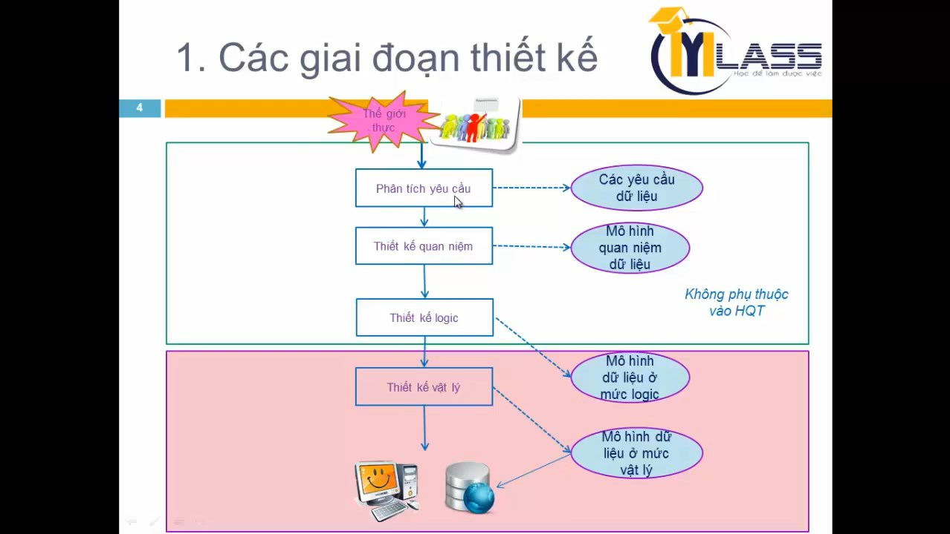

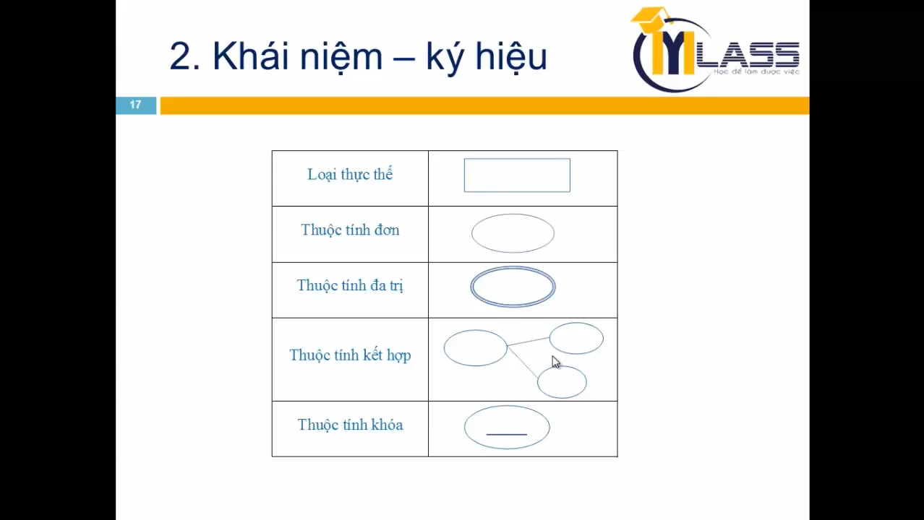

Mối kết hợp

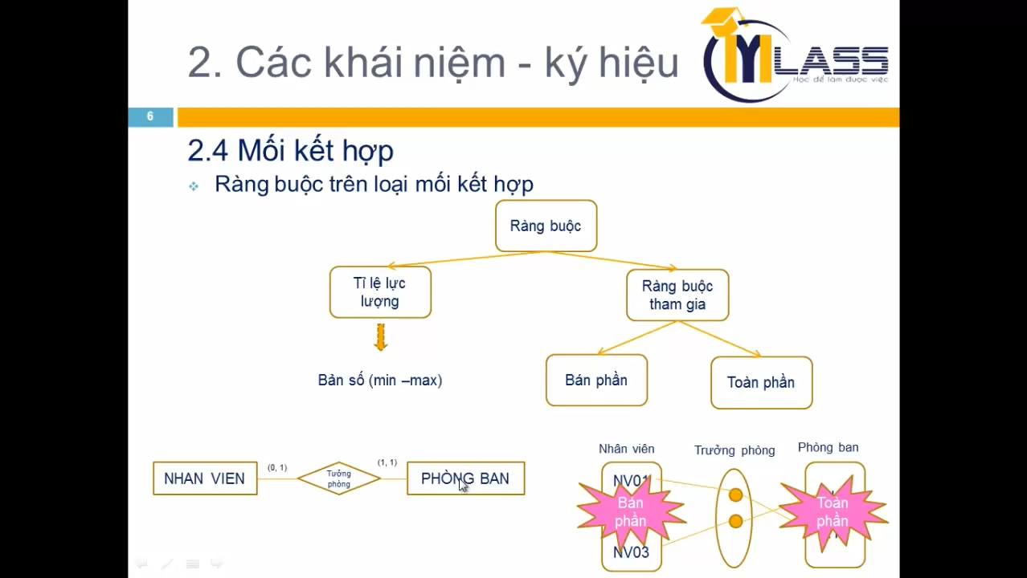

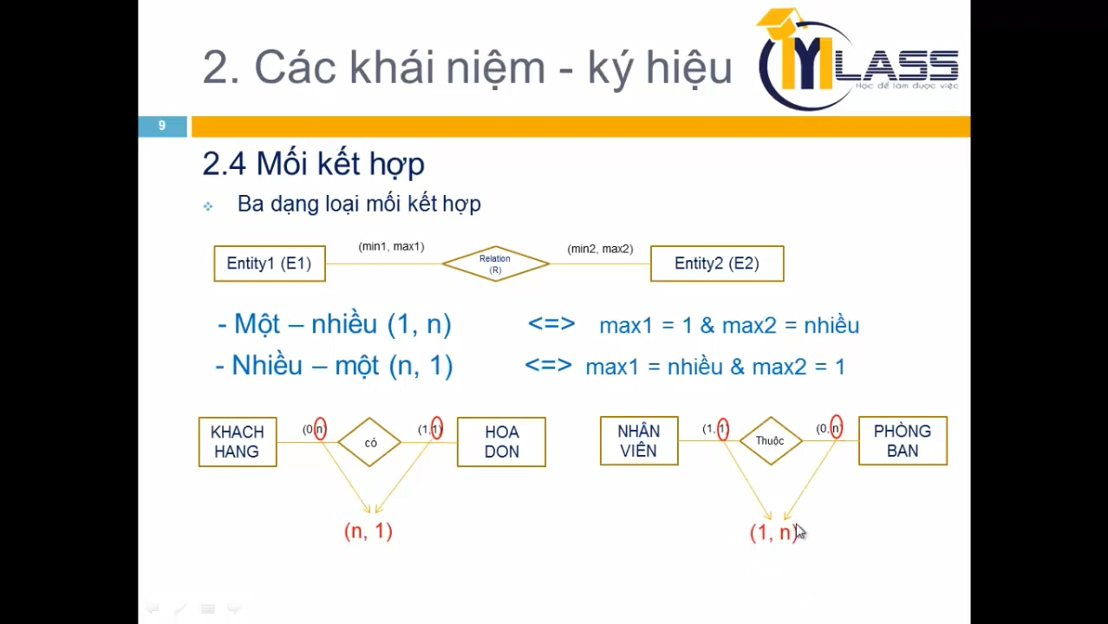

Thực thể yếu

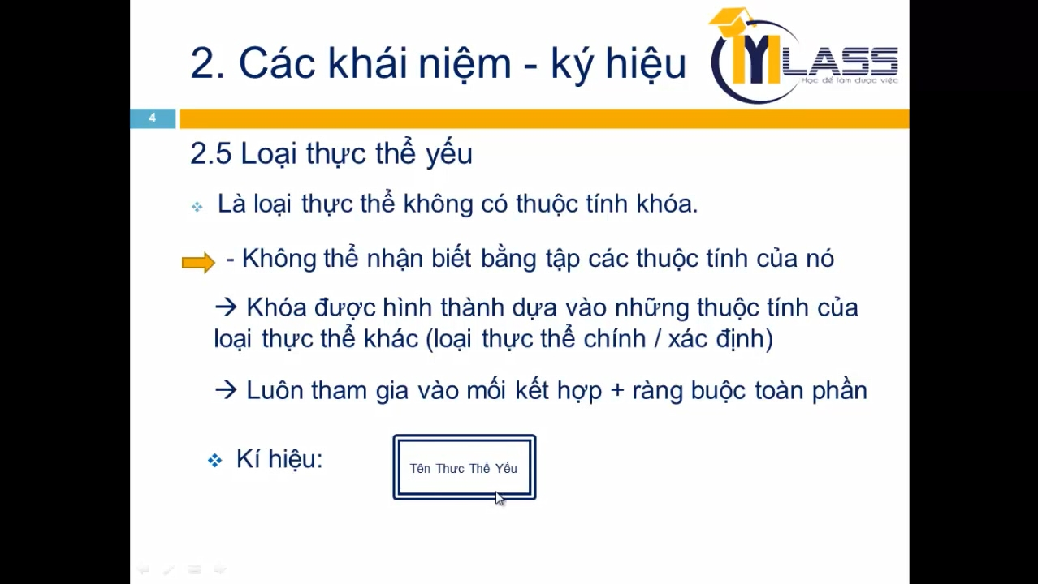

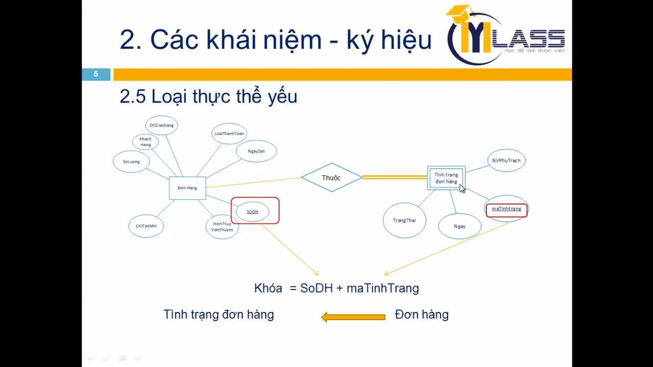

*Thêm khóa từ bên nhiều vào bên 1 và thực thể yếu. Quan hệ nhiều nhiều cần thêm thực thể chứa 2 khóa của 2 thực thể*. Chi tiết:

**MatHang** (MaMH, TenMH, NgayTao, SoLuong, GiaMua, GiaBan, Loai, MaLoai, MaNSX)

**HinhAnh** (MaHinhAnh, NgayTao, Ten, Ext, MaMH)

**NhaSanXuat** (MaNSX, Ten, Email, NgayTao, DiaChi, SoDienThoai)

**LoaiHang** (MaLoai, TenLoai, NgayTao )

**DonHang** (SoDH, NgayDat, LoaiThanhToan, DiaChiGiaoHang, KhachHang, HinhThucVanChuyen, SoLuong)

**TinhTrangDH** (STT, MaDH Ngay, TrangThai, NVPhuTrach)

**ChiTietDonHang** (MaMH, SoDH)

**HoaDon** (MaHD, NgayTao, PhiVanChuyen, MaDH)

**ChiTietHoaDon** (MaMH, MaHD)

**KhachHang** (MaKH, HoTen, Ho, Ten, NgaySinh, Email, DienThoai, Loai)

**TaiKhoanMXH** (TaiKhoan, MatKhau, Loai, MaKH, NgayTao)

**NhanVien** (MaNV, HoTen, Ho, Ten, NgayThamGia, DienThoai, Email, DiaChi, ChucVu, MaPB)

**PhongBan** (MaPB, TenPB, NgayTao)

**PhieuNhap** (SoPhieuNhap, TongSoLuong, NgayNhap, NhaSX)